**Z czym komponować torebki skórzane listonoszki?**

**Torebki skórzane listonoszki to jedne z najbardziej uniwersalnych i stylowych dodatków, które można znaleźć w garderobie każdej kobiety. Dzięki swojemu kompaktowemu rozmiarowi i funkcjonalności, świetnie sprawdzają się na co dzień, a także podczas bardziej eleganckich wyjść. Jednak aby w pełni wykorzystać ich potencjał, warto wiedzieć, z czym je najlepiej komponować.**

Torebki skórzane listonoszki to jedne z najbardziej uniwersalnych i stylowych dodatków, które można znaleźć w garderobie każdej kobiety. Dzięki swojemu kompaktowemu rozmiarowi i funkcjonalności, świetnie sprawdzają się na co dzień, a także podczas bardziej eleganckich wyjść. Jednak aby w pełni wykorzystać ich potencjał, warto wiedzieć, z czym je najlepiej komponować. **W tym artykule omówimy, jak łączyć torebki skórzane listonoszki z różnymi stylizacjami, aby stworzyć harmonijny i modny look.**

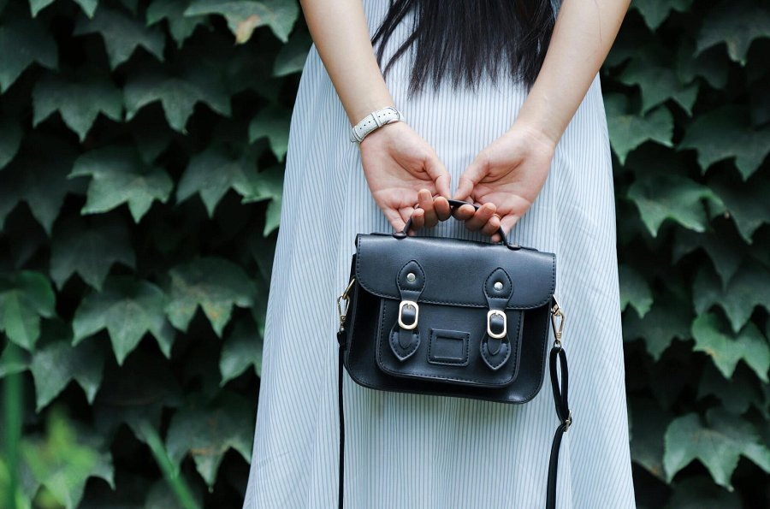

**Torebki skórzane listonoszki w stylu casual**

Torebki listonoszki doskonale wpisują się w casualowe stylizacje, które cechują się wygodą i swobodą. **Można je łączyć z jeansami, prostymi t-shirtami, swetrami oversize oraz sneakersami.** **Skórzana torebka listonoszka doda takiej stylizacji nieco elegancji,** ale nie przytłoczy jej swoją formalnością. Warto wybierać modele w neutralnych kolorach, takich jak czerń, brąz czy beż, które łatwo dopasują się do różnych elementów garderoby. Dla osób preferujących bardziej wyrazisty look, torebka w intensywnym kolorze, np. czerwonym lub granatowym, może być interesującym akcentem.

**Skórzana listonoszka jako element eleganckiej stylizacji**

[Torebki skórzane listonoszki](https://slontorbalski.pl/listonoszki-skorzane-10245) mogą również stanowić doskonałe uzupełnienie eleganckich stylizacji. **W połączeniu z sukienkami koktajlowymi, eleganckimi spodniami czy spódnicami ołówkowymi, torebka listonoszka dodaje klasy i szyku.** W takim przypadku warto postawić na modele w bardziej stonowanych barwach, jak czerń, bordo lub ciemny granat, które będą współgrać z resztą ubioru. Wybierając torebkę z subtelnymi zdobieniami, np. złotymi okuciami czy delikatnym tłoczeniem, można dodatkowo podkreślić wyrafinowany charakter stylizacji.

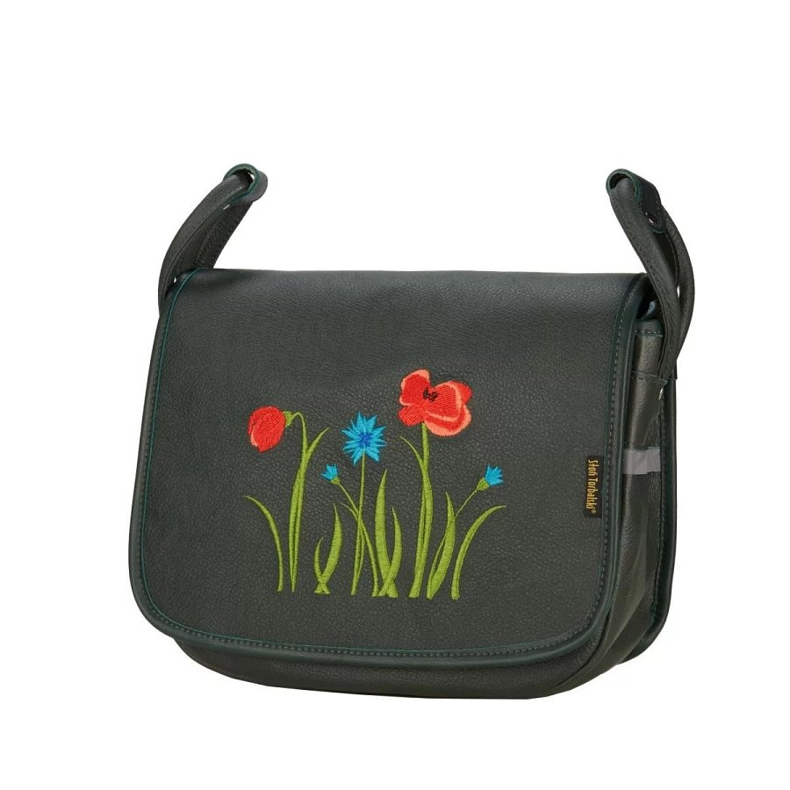

**Torebka listonoszka w stylu boho**

Styl boho, inspirowany modą lat 70., również świetnie komponuje się z torebkami listonoszkami. W tego typu stylizacjach torebki skórzane mogą mieć bardziej swobodny charakter, z frędzlami, kolorowymi haftami czy etnicznymi wzorami. **Idealnie pasują do długich, zwiewnych sukienek, luźnych tunik i botków na niskim obcasie.** Skórzana listonoszka w naturalnych odcieniach brązu czy karmelu świetnie dopełni boho stylizację, nadając jej spójności i lekkości.